分层抽样练习
1．某社区有500个家庭，其中高收入家庭125户，中等收入家庭280户，低收入家庭95户．为了调查社会购买力的某项指标，要从中抽取1个容量为100户的样本，记作①；某学校高一年级有12名女排运动员，要从中选出3名调查学习负担情况，记作②.那么完成上述两项调查应采用的抽样方法是( )
A．①用简单随机抽样法；②用系统抽样法 B．①用分层抽样法；②用简单随机抽样法
C．①用系统抽样法；②用分层抽样法 D．①用分层抽样法；②用系统抽样法
2．简单随机抽样、系统抽样和分层抽样之间的共同点是( )
A．都是从总体中逐个抽取 B．将总体分成几部分，按事先确定的规则在各部分抽取
C．抽样过程中每个个体被抽到的机会是相等的 D．将总体分成几层，然后各层按照比例抽取
3．某校高三年级有男生500人，女生400人，为了解该年级学生的健康情况，从男生中任意抽取25人，从女生中任意抽取20人进行调查，这种抽样方法是( )
A．简单随机抽样法 B．抽签法 C．随机数表法 D．分层抽样法
4．一个年级有12个班，每个班同学从1～50排学号，为了交流学习经验，要求每班学号为14的同学参加交流活动，这里运用的是什么抽样方法( )
A．分层抽样 B．抽签法 C．随机数表法 D．系统抽样
5．某工厂生产A、B、C三种不同型号的产品，产品的数量之比依次为347.现在用分层抽样的方法抽出容量为n的样本，样本中A号产品有15件，那么样本容量n为( )
A．50 B．60 C．70 D．80
6．某单位共有老、中、青职工430人，其中青年职工160人，中年职工人数是老年职工人数的2倍．为了解职工的身体状况，现采用分层抽样方法进行调查，在抽取的样本中有青年职工32人，则该样本中的老年职工人数为( )
A．9 B．18 C．7 D．36
7．2011年某市共有30万公务员参加计算机等级考试，为了分析考试情况，评卷人员对其中1000名公务员的成绩进行分析，下列说法中正确的是( )
A．30万公务员是总体 B．每名参加考试的公务员的考试成绩是个体
C．1000名公务员是总体的一个样本 D．1000名公务员是样本的容量
8．在某班元旦晚会上，现场的一个游戏要求从观众中选出5人参与，下列抽样方法最合适的是( )
A．分层抽样 B．系统抽样 C．随机数表法 D．抽签法
9．采用分层抽样的方法抽取一个容量为45的样本，高一年级被抽取20人，高三年级被抽取10人，高二年级共有300人，则这个学校共有高中学生____人．( )
A．1350 B．675 C．900 D．450
10．某单位有老年人28人，中年人54人，青年人81人．为了调查它们的身体状况，从他们中抽取容量为36的样本，最适合抽取样本的方法是( )
A．简单随机抽样 B．系统抽样 C．分层抽样 D．先从老年人中剔除1人，再用分层抽样

11．某地区有农民、工人、知识分子家庭共计2004户，其中农民家庭1 600户，工人家庭303户．现要从中抽出容量为40的样本，则在整个抽样过程中，可以用到下列抽样方法中的________．(将你认为正确的选项的序号都填上) ①简单随机抽样 ②系统抽样 ③分层抽样
[答案] ①②③
12．一个单位共有职工200人，其中不超过45岁的有120人，超过45岁的有80人．为了调查职工的健康状况，用分层抽样的方法从全体职工中抽取一个容量为25的样本，应抽取超过45岁的职工________人．
13．某单位200名职工的年龄分布情况如图所示，现要从中抽取40名职工作样本，用系统抽样法，将全体职工随机按1～200编号，并按编号顺序平均分为40组(1～5号，6～10号…，196～200号)．若第5组抽出的号码为22，则第8组抽出的号码应是________．若用分层抽样方法，则40岁以下年龄段应抽取________人．
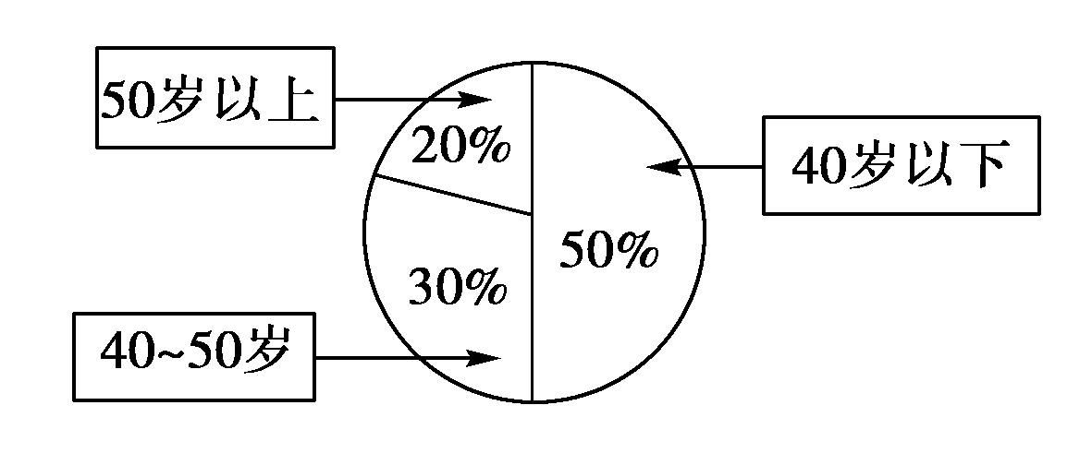
14．从某地区15000位老人中随机抽取500人，其生活能否自理的情况如下表所示.
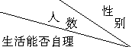 | 男 | 女
能 | 178 | 278
不能 | 23 | 21
则该地区生活不能自理的老人中男性比女性约多________人．
15．某班有40名男生，25名女生，已知男、女身高有明显不同，现欲调查平均身高．准备抽取.采用分层抽样方法，抽取男生1人，女生1人，你认为这种做法妥当否？如果让你来调查，你准备怎样做？
16．某校在校高中学生有1600人，其中高一学生520人，高二学生500人，高三学生580人．如果想通过抽查其中的80人来调查学生的消费情况，考虑到学生的年级高低消费情况有明显差别，而同一年级内消费情况差异较小，问应当采用何种抽样方法？高三学生中应抽查多少人？
17．一批产品中，有一级品100个，二级品60个，三级品40个，分别用系统抽样法和分层抽样法，从这批产品中抽取一个容量为20的样本．
18．对某单位1000名职工进行某项专门调查，调查的项目与职工任职年限有关，人事部门提供如下资料：
任职年限 | 人数
5年以下 | 300
5～10年 | 500
10年以上 | 200
请根据上述资料，设计一个样本容量为总体容量的的抽样方案．

分层抽样练习解答
1．B 2．C 3．D 4．D 5．C 6．B 7．B 8．D 9．C 10．D11．①②③[解析] 为了保证抽样的合理性，应对农民、工人、知识分子分层抽样；在各层中采用系统抽样和简单随机抽样．抽样时还要先用简单随机抽样剔除多余个体．12． 10
13． 37,20 [解析]由分组可知，抽号的间隔为5，又因为第5组抽出的号码为22，所以第8组抽出的号码为22＋(8－5)×5＝37.40岁以下年龄段的职工数为200×0.5＝100，则应抽取的人数为×100＝20人．
14． 60[解析] 男性比女性多×(23－21)＝60(人)．
15．[解析] 由于取样比例数过小，仅抽取2人，很难准确反映总体情况，况且男、女生差异较大，抽取人数相同，也不尽合理，故此法不妥当．抽取人数太多，失去了抽样调查的统计意义，取样太少，不能准确反映真实情况，考虑到本题应采用分层抽样及男、女生各自的人数，故按51抽取更妥贴，即男生抽取8人，女生抽取5人，各自用抽签法或随机数法抽取组成样本．

16 [分析] 各部分之间有明显差别是分层抽样的依据．至于各层内用什么方法抽样，是灵活自主的，可系统抽样，也可简单随机抽样．本题只问采用何种抽样方法，而不必答出如何抽样的过程．
[解析] 因为不同年级的学生消费情况有明显的差别，所以应采用分层抽样．由于520∶
500∶580＝26∶25∶29，于是将80分成26∶25∶29的三部分，该三部分各抽个体数分别为26x,25x,29x，则26x＋25x＋29x＝80，解得x＝1.故高三年级中应抽取29人．

17．[解析] (1)系统抽样方法：将200件产品编号为1～200，然后将编号分成20个部分，在第1部分中用简单随机抽样法抽取一件产品．如抽到5号，那么得到的20个编号为5号，15号，25号，…，195号的样本．(2)分层抽样方法：因为100＋60＋40＝200，＝，所以100×＝10,60×＝6,40×＝4.
因此在一级品、二级品和三级品中分别抽取10件，6件和4件，即得到所需样本．

18．[解析] 在这个问题中，总体是某单位的1000名职工，并且已经知道人数的分布情况，可以用分层抽样法抽取样本．把总体分三层，任职5年以下抽取个体数＝30，任职5～10年的抽取个体数＝50，任职10年以上的抽取个体数200×＝20，用系统抽样方法或简单随机抽样方法在各层中抽取以上数目的样本．

